全国大学生物联网设计竞赛

AquaGarden智能水陆圈

学校名称： | 深圳大学
团队名称： | AquaTeam
队长： | 王大智
队员1： | 王凯杰
队员2： | 王妍睿
队员3： | 奚光磊

全国大学生物联网设计竞赛组委会
2026年7月

AquaGarden智能水陆圈

AquaGarden 是一套面向居家场景的智能水陆生态系统。Aqua 取自 Aquarium（水族馆）的首部，Garden 对应盆栽花园，系统将鱼缸、盆栽、机械臂、传感器网络、视觉和识别、边缘计算Web 控制平台集成在同一装置中，通过鱼缸废水循环灌溉盆栽，实现“水体养殖—植物吸收—智能监测—自动执行”的闭环调度。本作品核心技术路线以 QSM368ZP-WF 为主控平台，运行 Linux 系统，承担边缘计算、通信调度、数据融合、任务管理、Web 服务、AI 推理及底层外设的直接控制。底层传感器（水质、土壤、环境）与执行器（水泵、灯光、雾化）由 QSM368ZP-WF 通过 SPI/UART 总线统一采集和驱动；机械臂由独立 STM32 控制器接收主控指令完成动作。该作品突出了 QSM368ZP-WF 在单芯片边缘智能、多协议物联网网关与实时控制一体化中的核心作用。

关键词：边缘计算、人工智能、具身智能、鱼菜共生、深度学习

目 录
第一章 设计需求分析 1
1.1 项目背景 1
1.2 目标用户与应用场景 2
1.3 用户痛点分析 3
1.4 竞品与现有方案分析 3
1.5 设计目标与性能指标 5
第二章 特色与创新 6
2.1 水陆生态闭环创新 6
2.2 移远通信 QSM368ZP-WF 边缘智能创新 6
2.3 多模态感知与智能决策创新 7
2.4 机械臂跨区调度创新 8
2.5 人机交互与应用价值创新 8
第三章 功能设计 9
3.1 系统总体功能设计 9
3.2 鱼缸端功能设计 10
3.3 盆栽端功能设计 11
3.4 机械臂功能设计 12
3.5 软件平台功能设计 13
3.6 安全与异常处理设计 14
第四章 系统实现 16
4.1 总体技术架构 16
4.2 感知层实现 17
4.3 边缘计算层与移远通信开发套件实现 18
4.4 控制层实现 19
4.5 算法与数据分析实现 20
4.6 云端与前端软件实现 20
4.7 系统测试与验证 21
第五章 其他内容 24
5.1 工业设计与结构设计 24
5.2 成本与可维护性分析 25
5.3 应用前景 26
参考文献 27

设计需求分析
（本章节主要描述面向什么需求设计了本作品，本作品主要解决了什么问题，或对什么现有产品或应用作出了改进等）

1.1 项目背景
城市居民对室内生态景观、宠物陪伴和绿色生活方式的需求不断增加，桌面鱼缸、智能鱼缸、室内盆栽和小型鱼菜共生装置都逐渐进入普通家庭和办公空间。但在实际使用中，养鱼和养植物并不是“买回来放着就行”的轻松活动。鱼缸需要定期换水、检测水质、投喂和清理漂浮物；盆栽需要根据土壤含水率、光照和环境湿度及时浇水补光。一旦用户出差、上课、工作繁忙或忘记维护，鱼类和植物都可能在短时间内出现状态恶化。
团队在前期调研中发现，养鱼和养植物的痛点具有很强的相似性：它们都需要规律性照护，都依赖环境参数的稳定，都容易因为人为疏忽导致生物状态变差。同时，鱼缸换出的水并不是完全无用的废水，其中含有鱼类代谢产生的氮、磷等营养成分，对植物生长具有一定利用价值。传统做法通常是把鱼缸废水直接倒掉，这既增加了用户维护成本，也造成了资源浪费。
AquaGarden 的设计出发点正是将这两个看似独立的问题合并解决：让鱼缸端产生的富营养水经过管路输送到盆栽端，为植物提供灌溉水源；再通过传感器、QSM368ZP-WF 边缘计算平台、智能家居控制台和机械臂实现自动监测、自动判断、自动执行和自然交互。这样，用户面对的不再是两个需要分别维护的对象，而是一套能够自我感知和协同调度的水陆生态圈。
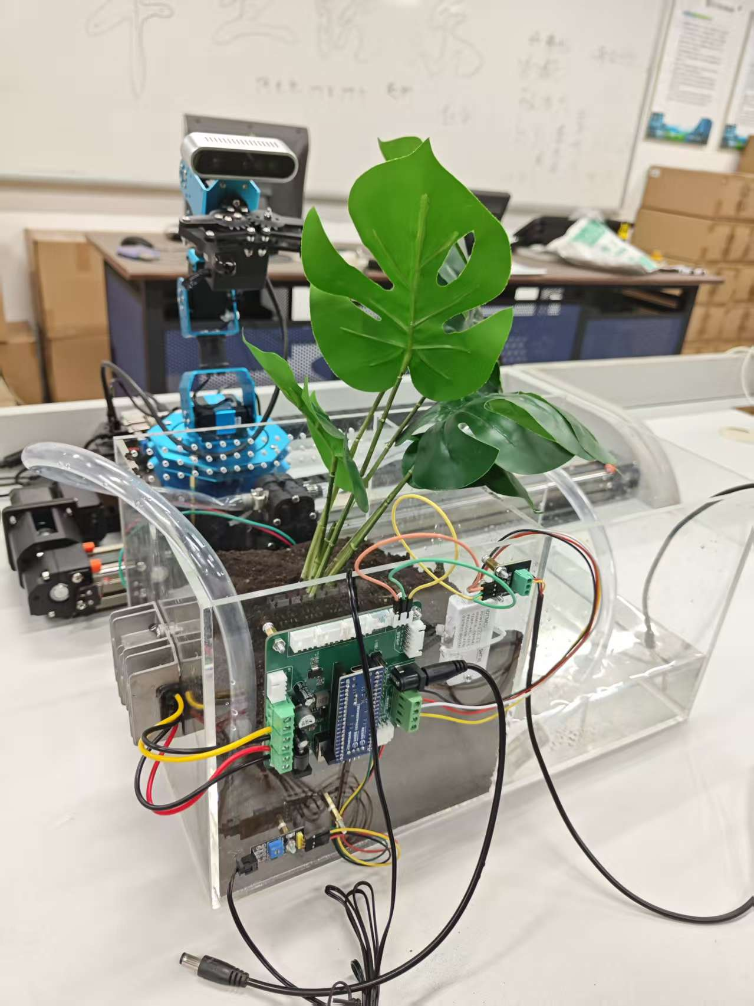

1.2 目标用户与应用场景
本作品的主要目标用户是有养鱼、养植物或智能硬件兴趣的城市居民，尤其是 20 至 40 岁的学生、上班族和科技爱好者。这类用户通常愿意接受智能家居设备，但缺少长期稳定维护生态系统的时间。AquaGarden 通过自动换水、自动灌溉、远程告警和可视化监控降低了使用门槛，使用户只需要关注系统提示和阶段性维护。
第二类目标用户是教育与科普场景中的教师、学生和实验室。鱼菜共生系统天然包含水循环、植物生长、鱼类行为、传感器采集、通信传输和数据分析等知识点。如果再加入机械臂、视觉识别和大模型交互，系统就可以覆盖物联网、嵌入式、机器人、人工智能、生态学等多个方向，适合作为课程实验、创新实践或竞赛展示平台。
第三类目标用户是商业展示与公共空间运营者，例如科技展馆、企业展厅、酒店大堂、咖啡馆和社区活动中心。这些场景需要兼顾观赏性、互动性和科技感。AquaGarden 的水陆生态景观、机械臂动作演示、屏幕可视化和自然语言交互可以形成较强的展示效果，同时能够作为一套可被远程查看和本地自动运行的智能家居生态装置。

1.3 用户痛点分析
传统鱼缸的第一个痛点是维护耗时。用户需要定期换水、清理污物、检测水温和水质，还要控制投喂量。很多鱼类死亡并不是因为用户完全不照顾，而是因为用户无法做到稳定、连续、按时照顾。
第二个痛点是异常发现滞后。水体浑浊、溶解氧偏低、水温异常或鱼类行为异常，往往在肉眼明显可见时已经持续了一段时间。普通用户缺少专业检测工具，也很难通过经验判断鱼类是否处于亚健康状态。
第三个痛点是废水浪费。鱼缸换出的水通常被直接倒掉，而盆栽又需要额外浇水和施肥。鱼缸端和植物端没有形成资源闭环。
第四个痛点是智能化程度不足。现有智能鱼缸多数仍停留在定时投喂、灯光开关和简单 App 查看层面，本地无法完成较复杂的视觉识别、机械臂任务规划和多模态交互。用户虽然拥有“智能设备”，但很多关键判断仍要自己完成。
第五个痛点是操作门槛高。传统鱼菜共生套件通常强调结构和循环，但缺少传感器数据、自动控制和友好交互。用户需要自己理解水质、植物、泵循环和光照之间的关系。AquaGarden 通过 Web 控制台、告警推送和大模型自然语言摘要，把复杂数据转化为用户能够理解的建议。

1.4 竞品与现有方案分析
目前市场上与本作品相关的方案主要可以分为三类。
第一类是智能鱼缸。此类产品通常具备水温检测、定时喂食、灯光控制和 App 远程查看等功能，部分高端产品加入了 AI 识鱼功能。它们的优势是产品化程度高、外观成熟、用户学习成本低；不足是功能边界仍然停留在鱼缸内部，没有植物端，也没有把换水产生的资源用于生态循环。
第二类是桌面鱼菜共生套件。此类产品通常通过虹吸结构或小型水泵实现鱼缸与种植盆之间的水循环，形式直观，适合科普展示。但多数产品缺少水质和土壤传感器，无法进行远程监测和自动告警，也没有机械臂或视觉识别能力，本质上仍是一个被动循环装置。
第三类是学术或科研型鱼菜共生系统。相关论文和实验平台通常会集成 pH、溶解氧、TDS、水温、气温、湿度等多种传感器，并使用 MQTT 或其他物联网协议进行数据采集，工程逻辑较完整。但这类系统往往面向实验室或农业场景，体积较大，交互复杂，缺乏面向家庭用户的工业设计，也较少加入机器人执行机构。
与上述方案相比，AquaGarden 的差异点在于：它不是单纯的智能鱼缸，也不是纯物理鱼菜共生套件，而是一套由移远通信 QSM368ZP-WF 边缘智能主控驱动的“感知—推理—决策—执行—反馈”闭环系统。系统能够采集多源环境数据，在本地完成视觉识别和低延迟任务判断，并结合机械臂实现具体动作，功能完整度更高，也更贴近智能家居中的主动服务设备形态。
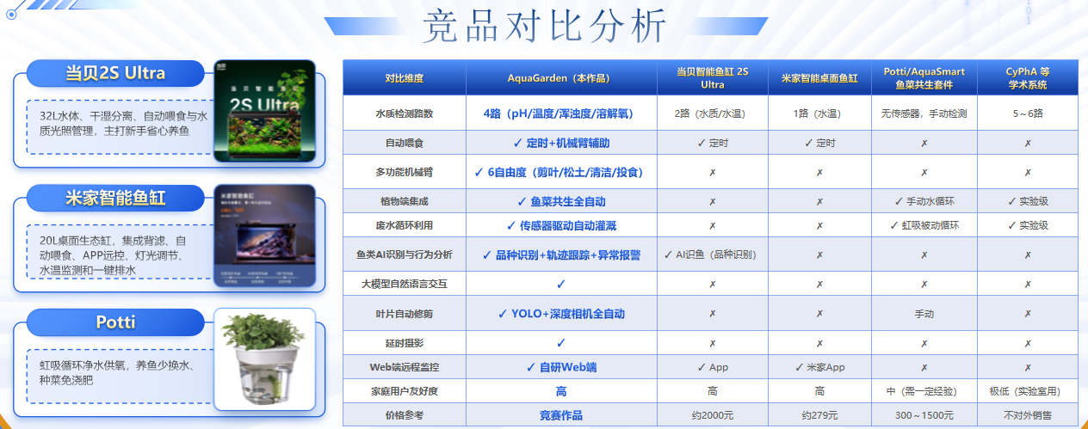

1.5 设计目标与性能指标
本作品的总体设计目标是构建一套可运行、可展示、可远程监控、可持续迭代的智能水陆生态系统。系统需要同时满足生态养护、物联网通信、自动控制和人机交互四方面要求。
在生态养护方面，系统应能稳定采集水温、pH、浑浊度、溶解氧、土壤湿度、空气温湿度和光照强度等关键数据。常规传感器数据刷新周期设计为 5 秒左右，水质类慢变化数据可根据模块特性适当放宽到 5 至 10 秒。系统需要支持阈值告警，例如水温过高、溶解氧过低、土壤过干、光照不足等。
在边缘计算方面，系统应突出移远通信赛题 1 特点。QSM368ZP-WF 作为边缘智能主控，负责接入摄像头、运行视觉识别、处理多媒体数据、执行本地策略判断，并通过 Wi-Fi/蓝牙接入家庭网络或周边设备。系统设计目标是在家庭局域网环境下完成低延迟推理和控制，让鱼类异常、漂浮物识别、枯叶检测等任务尽量在本地完成。
在自动控制方面，系统应能根据传感器数据触发水泵、补光灯、雾化模块和机械臂任务。自动灌溉触发延迟目标控制在 1 秒以内；机械臂松土、投食、捞取漂浮物等任务应支持一键触发和远程触发；关键执行器需要具备超时保护和手动急停能力。
在交互方面，Web 控制台应能展示实时数据、历史趋势、设备在线状态、告警记录和机械臂任务日志。用户可以通过浏览器远程查看系统状态，也可以通过自然语言询问“今天鱼的状态怎么样”“盆栽要不要浇水”等问题，由系统结合数据给出可读建议。

特色与创新
（本章节主要描述作品与现有其他技术或应用相比所产生的优势和创新点）

2.1 水陆生态闭环创新
AquaGarden 的第一项创新是将鱼缸和盆栽两个常见居家对象设计成一个互相协作的生态闭环。鱼缸端产生的富营养水不再作为废水排出，而是通过水泵和管路输送到盆栽端，用于植物灌溉。植物吸收水中的部分营养物质，用户减少换水和浇水频次，同时也减少化学肥料的使用。
这种闭环不是简单地把鱼缸和花盆放在一起，而是在传感器数据驱动下进行调度。系统会根据水质状态、土壤湿度、植物需水情况和用户配置决定是否启动水循环，避免传统鱼菜共生套件中“只要泵开着就循环”的粗放方式。

2.2 移远通信 QSM368ZP-WF 边缘智能创新
本作品面向移远通信赛题 1 进行设计，将边缘智能从辅助功能提升为系统核心能力。移远通信 QSM368ZP-WF 开发套件集成瑞芯微 RK3568 IoT 芯片，具备四核 ARM Cortex-A55 处理器、Linux 开发环境、Wi-Fi/蓝牙通信能力、8M ISP HDR 影像处理能力和 1 TOPS NPU 算力，适合构建具备实时感知、低延迟决策和多模态交互能力的智能家居终端。
在 AquaGarden 中，QSM368ZP-WF 承担三类职责。第一是作为智能家居边缘中枢，汇聚水质、土壤、光照、温湿度、摄像头和机械臂状态数据。第二是利用 Linux 与 NPU 部署视觉识别模型，在本地完成鱼类行为识别、漂浮物检测和枯叶识别，减少云端依赖。第三是负责多模态交互，包括屏幕展示、语音/文本指令接入、Web 控制台服务和与机械臂控制层的任务调度。
这种设计使 AquaGarden 更接近真实智能家居设备，而不是只能采集数据的实验装置。多数高频判断在本地完成，用户在家中与设备交互时可以获得更低延迟；云端只承担历史数据、远程查看和大模型辅助分析等非硬实时任务。
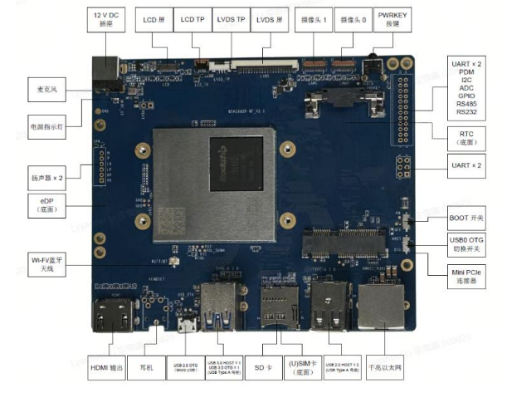

2.3 多模态感知与智能决策创新
传统智能鱼缸大多依赖单个水温或水质传感器进行阈值判断，这种方式简单但容易片面。AquaGarden 采用多模态感知思路，将水质时序数据、土壤数据、环境数据、光照数据、鱼类行为视频特征和机械臂任务状态统一纳入判断。
例如，鱼类长时间停留在水面附近可能与溶解氧偏低有关，也可能与投喂习惯、灯光变化或水温变化有关。系统会将视觉行为特征与传感器数据共同分析，而不是仅凭单一参数报警。盆栽端也类似，系统不仅根据土壤湿度判断是否浇水，还会结合环境温湿度、光照强度和近期灌溉记录，避免短时间内频繁启停水泵。
在用户交互层面，系统通过大模型把多源数据转化为自然语言摘要。用户看到的不是孤立数值，而是“当前水温正常、溶解氧略低，建议开启循环 3 分钟并减少本次投喂量”这样的解释和建议。

2.4 机械臂跨区调度创新
系统将六自由度机械臂安装在产品一侧的水平滑轨上，使机械臂能够在鱼缸区和盆栽区之间移动。相比固定机械臂方案，滑轨结构扩大了工作空间，使同一台机械臂可以完成投食、捞取漂浮物、松土、修剪枯叶等多种任务，减少硬件冗余。
机械臂不是单纯为了展示“会动”，而是与生态维护任务绑定。鱼缸端需要投食、清理漂浮物；盆栽端需要松土、修剪黄叶；这些任务本来都需要人工进行。通过视觉识别、预设轨迹和任务队列，机械臂成为系统从“看见问题”到“处理问题”的执行末端。

2.5 人机交互与应用价值创新
AquaGarden 的交互方式兼顾专业性和易用性。专业用户可以在 Web 控制台查看传感器曲线、任务日志和设备状态；普通用户可以只看系统给出的自然语言建议，并通过按钮或语音触发常用任务。
作品的应用价值不仅限于家庭养护。对于学校，它是一套可以拆解讲解的 AIoT 教具；对于展厅，它是一件可互动的生态科技装置；对于社区和养老场景，它可以在低维护成本下提供观赏、陪伴和绿色空间价值。QSM368ZP-WF 的本地算力和多媒体能力让这些场景具备更自然的交互体验。

功能设计
（本章节主要描述作品根据需求分析所规划设计的各种功能，着重体现这些功能的作用）

3.1 系统总体功能设计
AquaGarden 采用“鱼缸端 + 盆栽端 + 机械臂端 + QSM368ZP-WF 边缘主控 + 智能家居软件平台”的总体功能结构。
鱼缸端负责水域生态监测与调节，核心功能包括水质采集、自动换水、智能投喂、漂浮物识别、鱼类行为监测和灯光控制。
盆栽端负责陆地植物监测与养护，核心功能包括土壤湿度检测、自动灌溉、环境温湿度检测、补光、雾化加湿、植物生长记录和枯叶识别。
机械臂端负责跨区执行任务，核心功能包括滑轨定位、关节运动控制、夹爪或末端工具控制、投食辅助、松土、捞取漂浮物和叶片修剪。
QSM368ZP-WF 边缘主控负责数据汇聚、视觉推理、任务调度、多媒体交互和家庭网络接入。它向下连接传感器、摄像头和执行控制层，向上提供 Web 控制台和云端接口，是系统从普通自动化装置变成智能家居设备的关键。
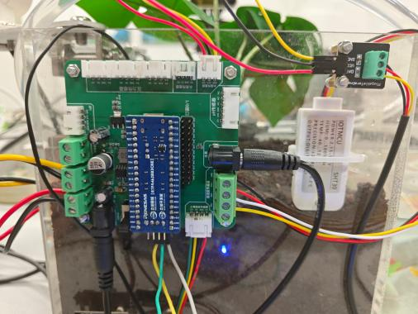
云端与 Web 平台负责数据可视化、用户管理、设备管理、远程控制、告警推送、历史数据分析和大模型交互。
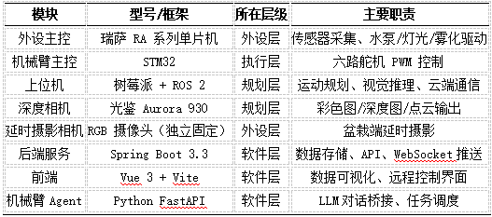

3.2 鱼缸端功能设计
鱼缸端首先实现水质实时监测。系统计划接入水温、pH、浑浊度和溶解氧传感器。水温用于判断鱼类生存环境是否稳定；pH 用于判断水体酸碱度是否适宜；浑浊度用于判断水体清洁程度；溶解氧用于判断鱼类是否存在缺氧风险。传感器数据经移远通信开发套件或边缘节点汇总后上传后端，并在 Web 端显示实时值和历史曲线。
鱼缸端第二项功能是自动换水与水循环。系统通过水泵将鱼缸底层富营养水输送至盆栽端灌溉管路，同时根据水位和用户设置控制补水。自动换水不是固定时间盲目执行，而是结合水质状态、土壤湿度和系统运行模式进行判断。
鱼缸端第三项功能是鱼类行为监测。摄像头采集鱼缸画面，边缘端使用 YOLOv8 等轻量视觉模型识别鱼类位置和运动轨迹。系统重点关注鱼类长时间静止、异常聚集、游动速度过低、浮头等异常行为，并与水质数据共同判断鱼类健康状态。
鱼缸端第四项功能是智能光照与投喂辅助。系统根据时间段、光照强度和用户设置控制鱼缸灯光。投喂可以由定时器触发，也可以由用户远程触发；机械臂执行投喂辅助动作，避免用户不在现场时无法喂食。
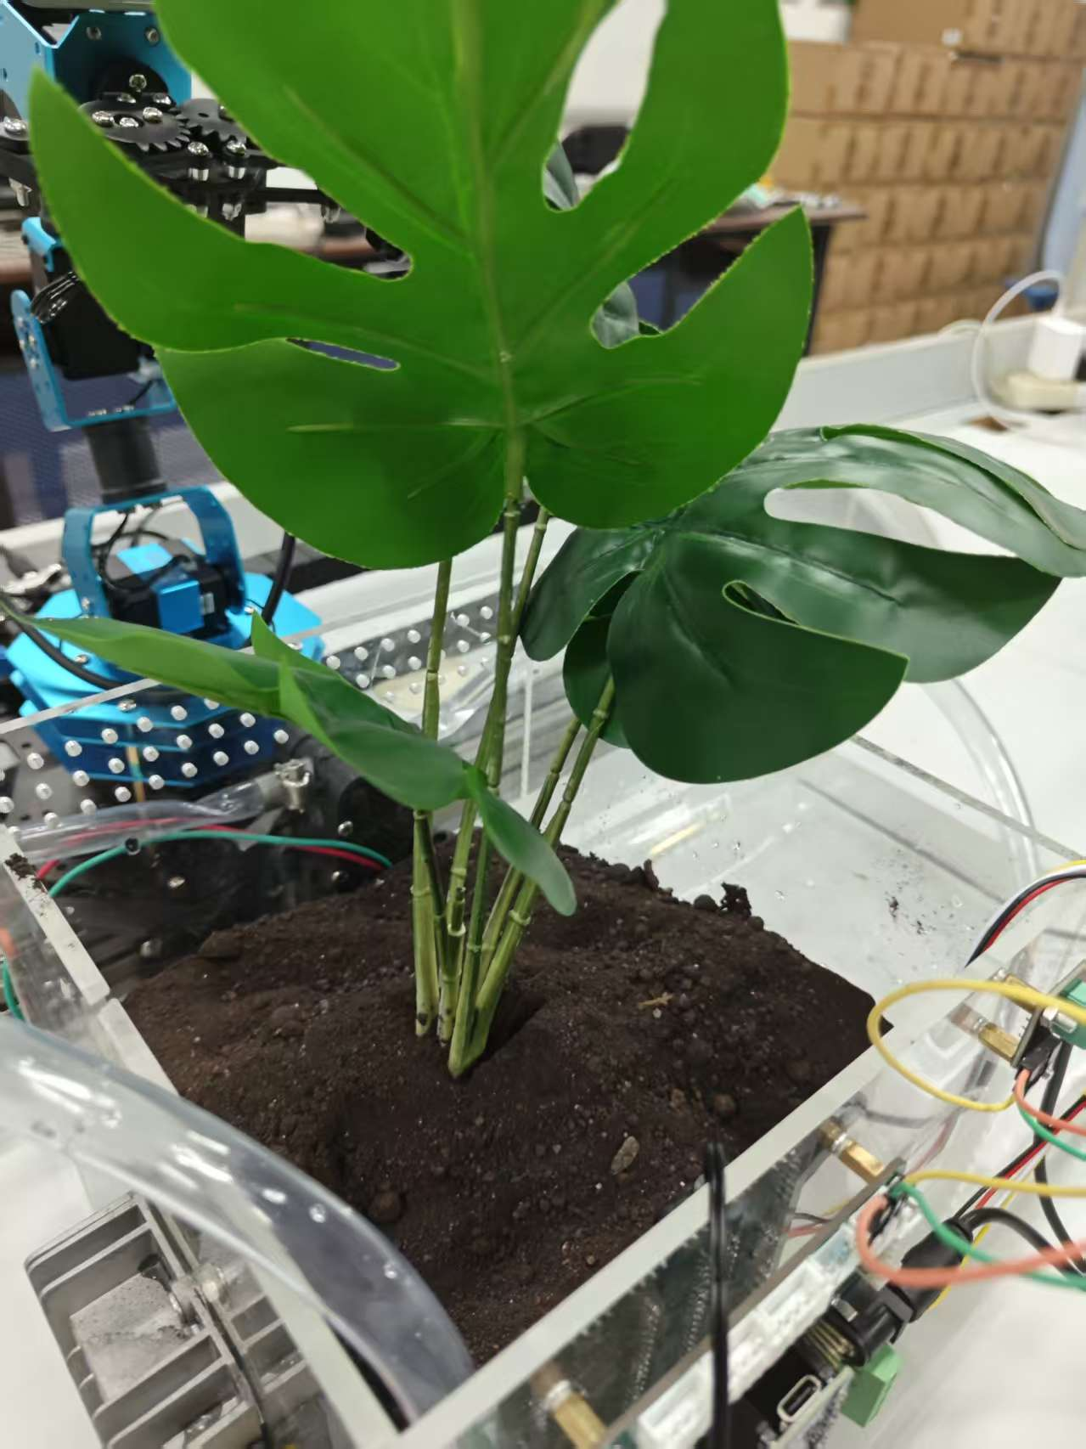

3.3 盆栽端功能设计
盆栽端的核心是按需灌溉。土壤湿度传感器实时检测土壤含水率，当土壤湿度低于阈值且鱼缸端水质满足灌溉条件时，系统启动水泵，将鱼缸废水输送到盆栽端。为了避免频繁启停，系统加入滞回控制和最小运行间隔。
盆栽端还包括环境温湿度和光照检测。移远通信开发套件板载温湿度和光敏传感器可用于采集周围环境数据，也可以外接更靠近植物区域的传感器。系统根据光照强度判断是否开启补光灯，根据空气湿度判断是否开启雾化模块。
植物生长记录是盆栽端的展示性功能。固定摄像头定时拍摄植物照片，后端按时间序列保存，后续可以合成延时摄影视频，用于展示植物生长过程。该功能增强了用户情感体验，也适合在竞赛答辩中直观展示系统的长期运行效果。
盆栽端还支持枯叶识别与修剪任务。当视觉模型识别出明显黄叶或枯叶时，系统可以在 Web 端提示用户确认；用户确认后，机械臂移动到盆栽区，结合深度相机或预设坐标进行修剪动作。
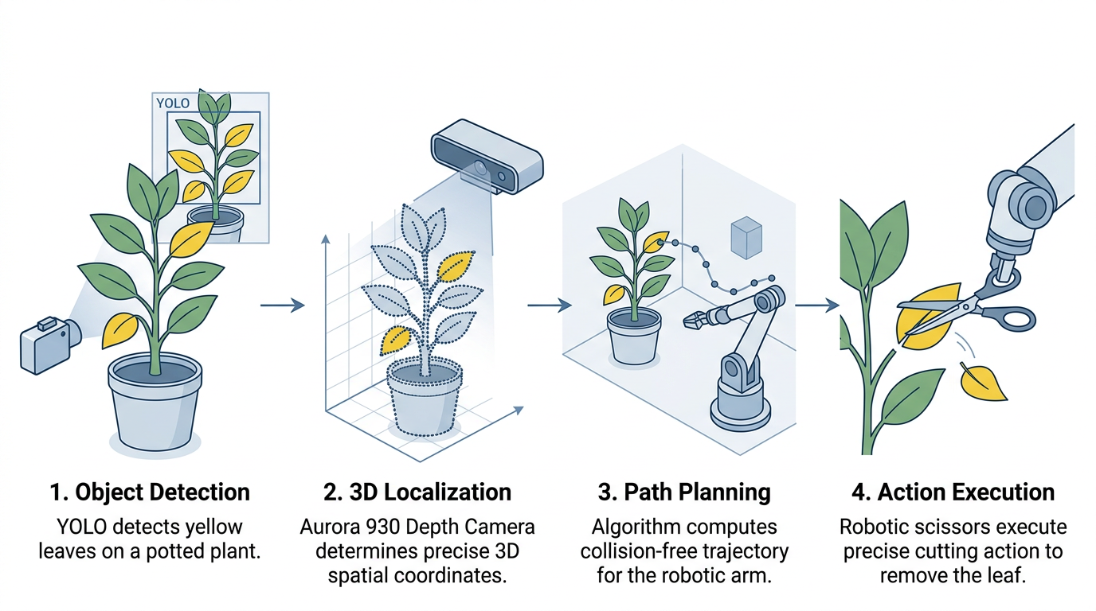

3.4 机械臂功能设计
机械臂采用六自由度结构，并安装在水平滑轨上。滑轨负责在鱼缸区和盆栽区之间切换工作位置，机械臂本体负责末端姿态调整。末端工具根据任务不同可以配置夹爪、拨杆、小型剪刀或松土工具。
自动投食任务由用户远程触发、定时触发或语音触发。机械臂移动到投食位置后，执行固定角度和固定时长的投喂动作，并把任务结果回传后端。
漂浮物清理任务依赖视觉识别。摄像头识别水面漂浮物或落叶位置后，系统计算目标坐标，机械臂沿安全路径接近水面，用末端工具捞取并移动到废物盒区域。
松土任务主要使用预设轨迹。系统在盆栽区域建立固定坐标范围，机械臂按照 Z 字形或网格路径进行轻量松土。该任务不强依赖实时视觉，稳定性较高。
叶片修剪任务是机械臂中最复杂的任务。视觉模型先识别枯黄叶片区域，再结合深度相机或标定坐标估计目标位置。考虑到居家场景安全性，设计上支持“人工确认后执行”，即系统先在前端标出疑似枯叶，用户确认后机械臂再执行剪切。
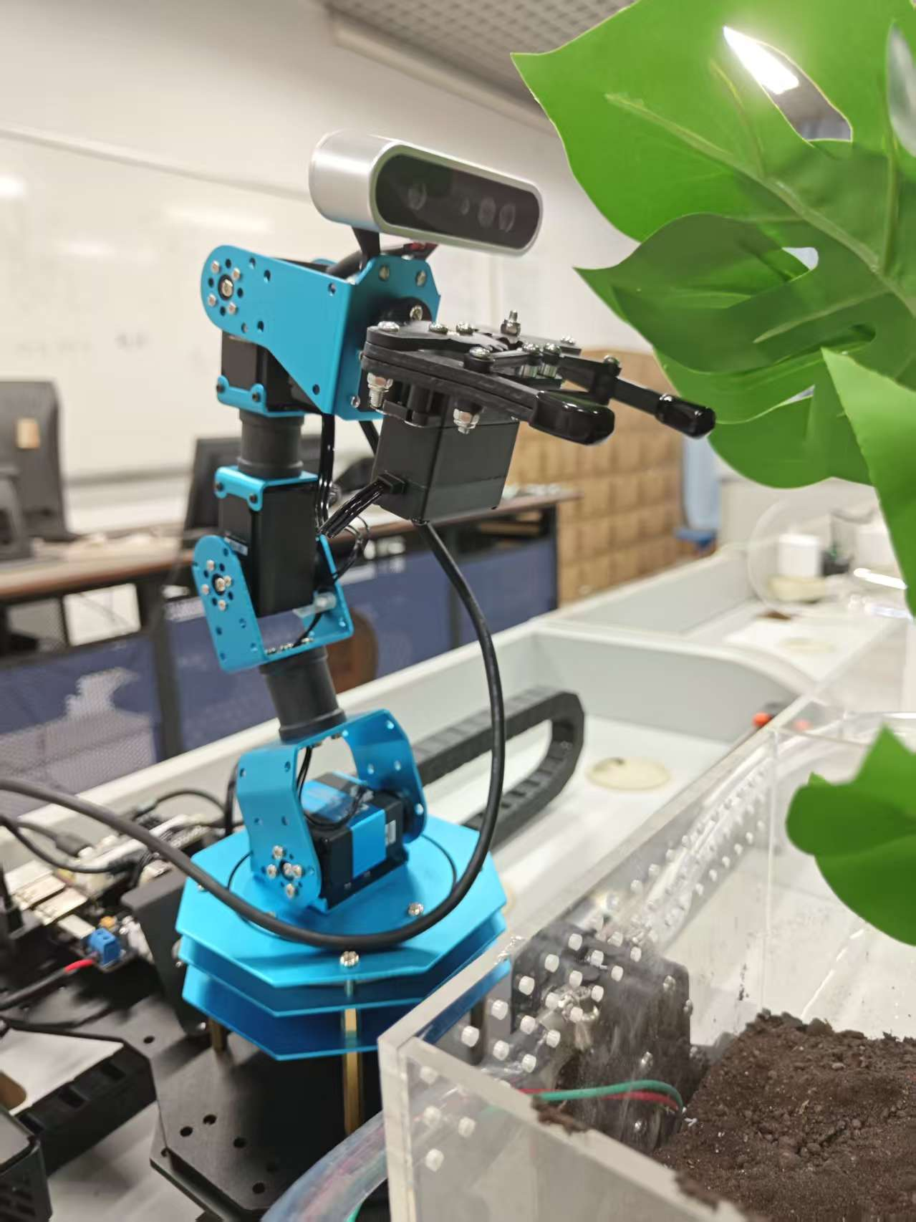

3.5 软件平台功能设计
软件平台采用 Web 控制台形式，用户通过浏览器访问。平台主要包括登录认证、实时数据面板、历史数据页面、机械臂控制页面、告警中心、设备设置和大模型交互页面。
实时数据面板展示水温、pH、浑浊度、溶解氧、土壤湿度、环境温湿度、光照强度、摄像头画面、边缘推理状态和设备在线状态等信息。用户可以一眼看到系统是否正常。
历史数据页面用于展示传感器曲线和运行记录。用户可以查看过去一天、一周或一个月内的水质变化、土壤湿度变化和执行器动作记录，为养护决策提供依据。
机械臂控制页面提供手动控制和任务控制两种模式。手动控制用于调试和展示，任务控制用于一键触发投食、松土、捞取漂浮物、修剪等动作。所有动作都会通过 WebSocket 或轮询方式实时显示日志。
大模型交互页面用于把复杂数据转化为自然语言。用户可以输入“现在要不要换水”“植物状态怎么样”“帮我喂一下鱼”等指令。系统将指令解析为查询或任务，并返回解释性结果。
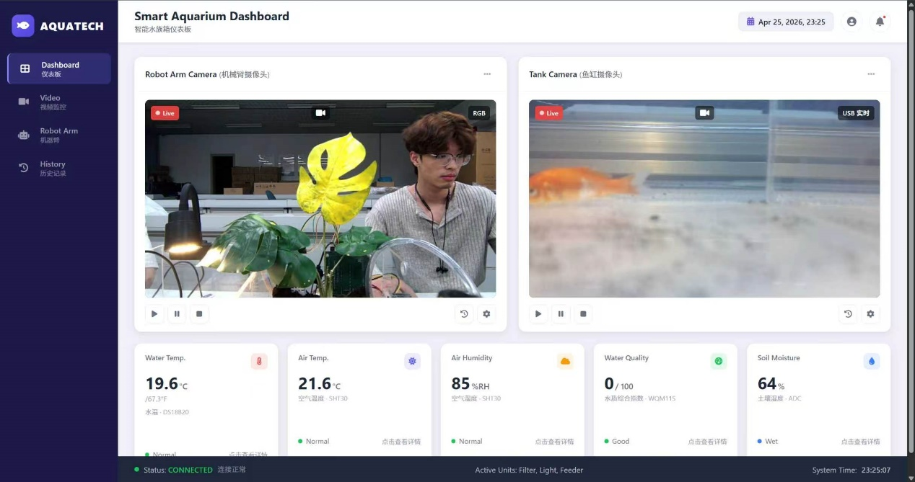

3.6 安全与异常处理设计
系统涉及水、电、机械运动和远程控制，因此安全设计非常重要。
在水泵控制方面，系统设置单次运行最大时长、最小启停间隔和水位异常保护，避免水泵空转或持续抽水。传感器读数异常时，系统不会立即执行高风险动作，而是先进入告警状态。
在机械臂控制方面，系统设置关节软限位、滑轨限位、急停按钮和任务超时机制。机械臂执行前需要确认滑轨到位，执行过程中如果通信中断或检测到异常状态，则停止当前任务并回到安全姿态。
在通信方面，QSM368ZP-WF 通过 Wi-Fi 接入家庭网络，也可以通过蓝牙用于近场配置和设备绑定。即使家庭网络短时断开，本地边缘控制逻辑仍可维持自动灌溉、视觉检测和机械臂安全保护；网络恢复后再同步历史数据和告警记录。远程控制接口需要鉴权，避免未授权用户控制设备。

系统实现
（本章节主要描述实现功能所采用物联网技术架构，包括感知层技术、传输层技术、控制层技术、软件开发技术、云应用、数据挖掘和可视化应用等。）

4.1 总体技术架构
AquaGarden 的技术架构分为感知层、边缘计算层、控制层、算法层和应用层。
感知层由水质传感器、土壤湿度传感器、温湿度传感器、光照传感器、摄像头、深度相机和执行器状态反馈组成，负责把生态状态数字化。
边缘计算层以移远通信 QSM368ZP-WF 为核心，通过 Wi-Fi 接入家庭网络，通过蓝牙完成近场配置，并通过 USB、UART、I2C、GPIO 等接口连接摄像头、传感器和执行控制板。图像采集、视频预处理、YOLO 推理、任务策略判断和本地 Web 服务优先在 QSM368ZP-WF 上运行。
控制层由 QSM368ZP-WF 边缘主控和 STM32 机械臂控制板协同完成。QSM368ZP-WF 负责环境数据汇聚、视觉推理、任务调度和上层交互；STM32 负责舵机、滑轨和末端工具实时控制。若后续机械臂规划算法复杂度较高，也可以保留树莓派或独立控制板作为执行层辅助节点，但系统主线以 QSM368ZP-WF 为边缘智能中心。
算法层包括鱼类检测、叶片分割、漂浮物检测、机械臂路径规划和大模型生态状态分析。应用层包括 Spring Boot 后端、Vue 前端、FastAPI 机械臂 Agent 和数据库。
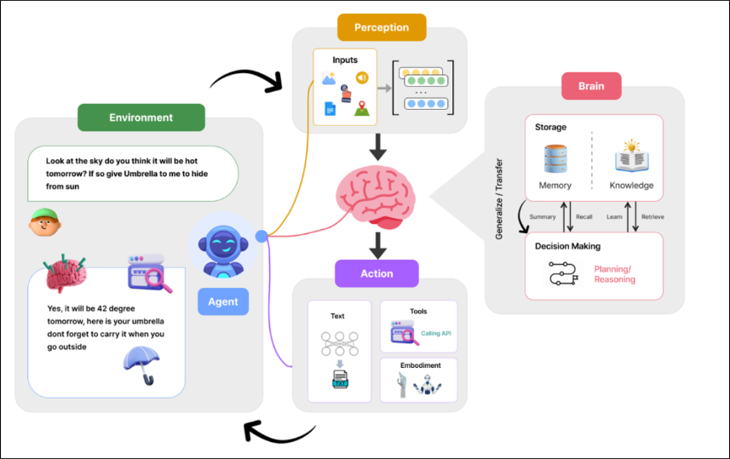

4.2 感知层实现
鱼缸端使用 DS18B20 防水温度探头采集水温，使用 pH 电极及调理模块采集酸碱度，使用浑浊度模块判断水体清洁程度，使用溶解氧模块判断鱼类生存环境。水质数据属于慢变化数据，系统按照 5 至 10 秒周期采集，并对异常值进行限幅和连续判定，避免单次抖动触发错误告警。
盆栽端使用土壤湿度传感器检测含水率，使用环境温湿度传感器检测空气状态，使用光敏传感器检测光照强度。移远通信开发套件板载温湿度、光敏和三轴加速度传感器，可作为环境数据和设备状态数据来源。三轴加速度数据还可以用于检测设备是否被移动、碰撞或倾斜，增强运行安全性。
视觉感知分为固定摄像头和机械臂末端深度相机两类。固定摄像头负责鱼缸监控、植物延时摄影和部分视觉检测；深度相机用于机械臂任务中的三维定位，例如定位漂浮物、投食容器或待修剪叶片。

4.3 边缘计算层与移远通信开发套件实现
本作品在移远通信赛题 1 中重点使用 QSM368ZP-WF 开发套件。该套件搭载 RK3568，运行 Linux，具备 Wi-Fi 5、蓝牙 4.2、多媒体处理能力和 1 TOPS NPU 算力，适合承担智能家居设备中的本地边缘中枢角色。系统在 Linux 环境下部署传感器桥接服务、摄像头采集服务、视觉推理服务、机械臂任务管理服务和 Web 控制台服务。
本地传感器数据先在 QSM368ZP-WF 侧完成初步封装，形成包含设备编号、时间戳、传感器类型、数值、单位、告警标志和执行器状态的数据包。数据一方面写入本地数据库用于离线运行和历史查询，另一方面通过 HTTP 或 MQTT 同步到后端服务，用于远程查看和多设备管理。
控制指令既可以来自本地 Web 控制台，也可以来自云端或家庭网络内的其他设备。常见指令包括开启水泵、关闭水泵、设置补光灯亮度、触发机械臂任务、切换自动/手动模式、查询设备状态等。QSM368ZP-WF 收到指令后先进行合法性检查，再转发给对应控制模块。执行完成后回传结果，形成闭环。
为提升智能家居场景下的可用性，系统设计本地优先机制。当家庭网络不可用时，QSM368ZP-WF 仍可继续采集数据、运行视觉模型、执行自动灌溉和机械臂安全策略；网络恢复后再同步告警、历史记录和任务日志。这样即使云端服务暂时不可访问，设备也不会失去核心养护能力。
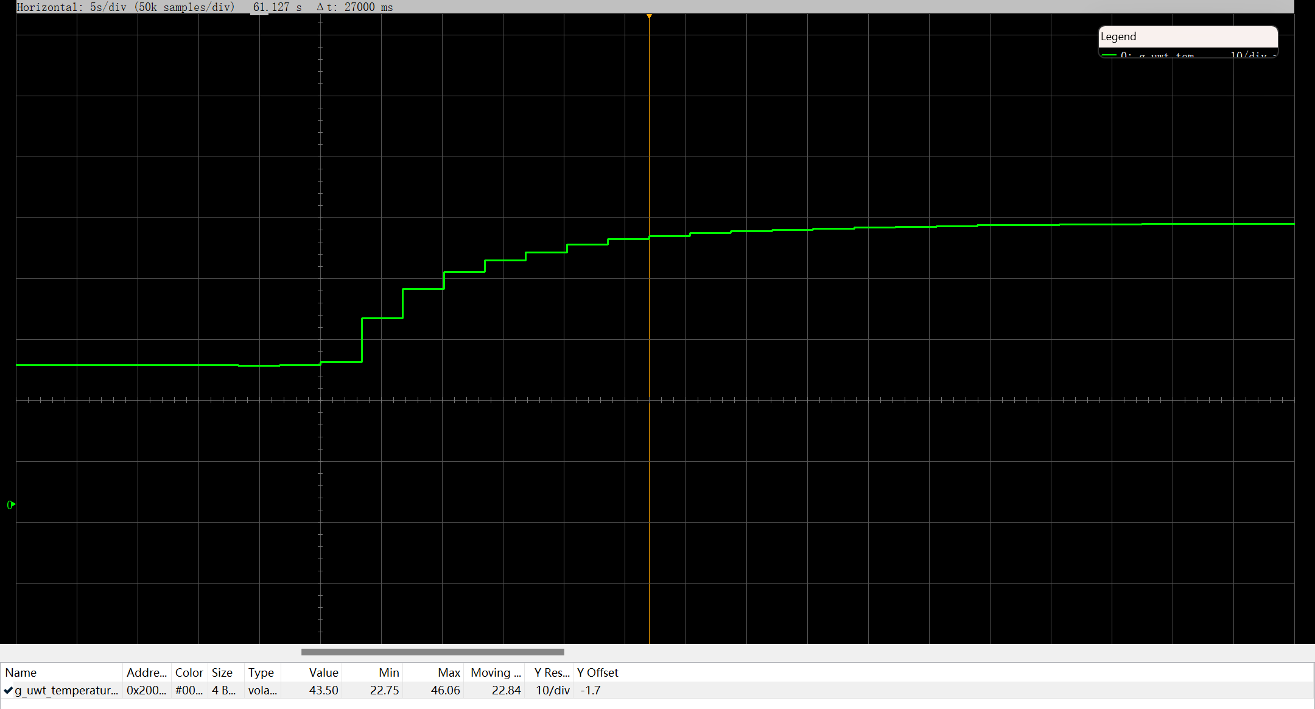

4.4 控制层实现
水泵、补光灯和雾化模块由本地控制逻辑驱动。水泵控制采用阈值加滞回策略，例如土壤湿度低于设定值时触发灌溉，高于回差上限后停止。为了保护水泵，系统设置最小启停间隔和最大连续运行时间。
机械臂控制由 STM32 执行层完成。STM32 接收来自树莓派或移远通信终端转发的任务指令，将目标位姿或预设动作转换为舵机 PWM/串行总线舵机控制命令。控制固件维护关节限位、速度限制、滑轨位置和急停状态。常用控制指令包括 `PING` 握手、`MOVE` 关节运动、`RAIL` 滑轨移动、`GRIP` 夹爪控制、`STOP` 急停和 `TASK` 预设任务。
树莓派 5 运行 ROS2，负责高层机械臂任务规划。系统将机械臂驱动、相机驱动、视觉识别、任务管理和后端桥接拆分为独立节点。这样的拆分便于调试，也方便后续替换相机或机械臂结构。
QSM368ZP-WF 与 STM32 之间可以通过 UART 或 USB 串口通信。对于传感器和执行器状态，QSM368ZP-WF 负责汇聚与分析；对于复杂机械臂任务，QSM368ZP-WF 负责根据视觉结果生成任务目标，再由 STM32 完成底层舵机和滑轨控制。

4.5 算法与数据分析实现
鱼类检测模型基于 YOLOv8 轻量版本训练，输入鱼缸摄像头画面，输出鱼类位置、类别和置信度。系统对连续帧中的目标位置进行跟踪，计算游动速度、活动范围和停留时间，用于判断鱼类活跃度。
叶片与漂浮物检测同样采用轻量视觉模型。对于植物黄叶，模型输出疑似枯叶区域；对于水面漂浮物，模型输出漂浮物轮廓和中心位置。水面反光会影响识别效果，因此系统在预处理阶段加入亮度归一化和反光区域抑制，并在训练样本中加入不同光照条件下的数据。
机械臂路径规划使用预设轨迹与视觉定位结合。投食和松土等任务可以使用预设轨迹，稳定性高；漂浮物清理和叶片修剪需要结合视觉定位，系统先将图像坐标转换为机械臂坐标，再规划接近路径和末端动作。
多模态生态状态分析由后端定期触发。系统将水质数据、土壤数据、环境数据、鱼类行为结果、近期执行器动作和告警记录整理为结构化上下文，提交给大模型生成状态摘要。摘要内容包括当前状态、风险等级、可能原因和建议操作，便于普通用户理解。

4.6 云端与前端软件实现
后端采用 Spring Boot 实现，主要提供用户认证、设备数据接收、传感器数据查询、远程控制、机械臂任务调度、告警记录和 WebSocket 日志推送等接口。认证采用 JWT，用户登录后才能访问控制和历史数据接口。
前端采用 Vue 3 + Vite 实现，页面包括登录页、控制面板、机械臂控制、历史数据、告警中心和大模型交互。控制面板以卡片和折线图形式展示实时数据；机械臂页面支持按钮控制、任务触发和日志显示；历史数据页面支持按时间范围查看变化趋势。
机械臂 Agent 使用 FastAPI 实现，优先部署在 QSM368ZP-WF 的 Linux 环境中，作为 Web 后端、视觉服务和 STM32 执行层之间的桥接层。后端只需要调用统一任务接口，不需要直接关心串口协议和舵机控制细节。Agent 收到任务后调用视觉服务获取目标位置，再向 STM32 下发执行指令，并把执行状态回传后端。
数据库使用 SQLite 或 MySQL 均可。竞赛展示阶段可使用 SQLite 降低部署复杂度；后续多设备管理时可以切换为 MySQL 或 PostgreSQL。
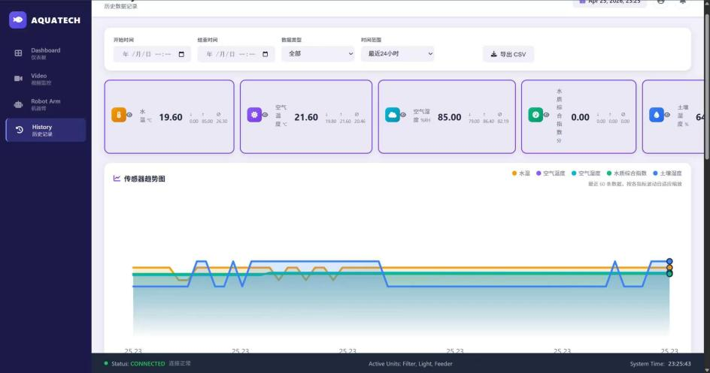

4.7 系统测试与验证
系统测试分为硬件模块测试、通信测试、算法测试、软件接口测试和整机联调测试。
硬件模块测试主要验证土壤湿度、环境温湿度、水下温度、水质传感器和水泵驱动是否正常工作。测试方法包括干湿土壤对比、水温变化对比、不同水体浑浊度对比、水泵多次启停和长时间运行观察。
边缘计算测试重点验证 QSM368ZP-WF 的本地推理和智能家居服务能力。测试内容包括设备上电启动、本地 Web 控制台访问、摄像头视频采集、YOLO 模型推理、传感器数据周期刷新、机械臂任务下发、Wi-Fi 断开后的本地自动控制以及网络恢复后的数据同步。预期结果是设备在家庭网络波动时仍能维持核心养护和安全控制能力。
算法测试包括鱼类检测、叶片分割和漂浮物识别。参考原型测试结果，鱼类检测模型在自建测试集上的识别效果已经能够满足演示需求；叶片和漂浮物检测受光照、水面反光影响较大，需要在后续通过补充样本、偏振滤镜或近红外补光继续优化。
机械臂任务测试包括自动投食、捞取漂浮物和松土。投食和松土任务由于路径相对固定，成功率较高；漂浮物清理任务受视觉定位和水面扰动影响，成功率相对较低，是后续优化重点。
软件测试主要验证登录、传感器查询、本地/远程控制、机械臂任务触发、WebSocket 日志、视频流和大模型交互等功能。当前软件原型已经覆盖主要页面和接口，后续重点是将模拟数据替换为 QSM368ZP-WF 边缘主控真实采集和推理后的数据。
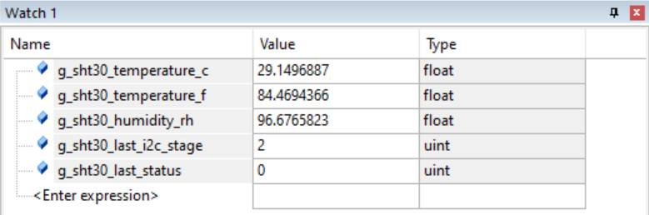
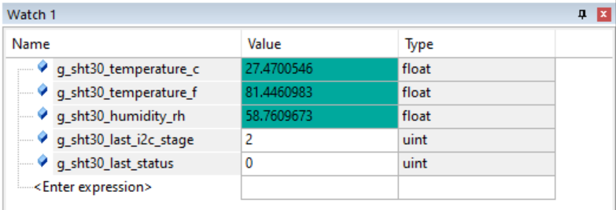

其他内容
（本章节主要描述前文未涉及的内容，如作品的工业设计、作品的成本计算等）

5.1 工业设计与结构设计
AquaGarden 采用左右分区结构，左侧为鱼缸，右侧为盆栽种植区，中间和后侧布置管路、电控仓和支撑结构。机械臂安装在后侧或侧边滑轨上，通过滑轨移动覆盖两个区域。这样的布局可以让用户从正面同时看到鱼缸和植物，观赏性较好，也方便竞赛展示。
结构设计需要注意水电隔离。电控模块、QSM368ZP-WF 开发套件、执行控制板和电源模块应放置在高于水位且相对封闭的位置，水泵和传感器线缆通过防水接头进入鱼缸或盆栽区域。管路应设置可拆卸接口，方便清洗和维护。
外观上，作品应尽量减少裸露线缆，将传感器、管路、摄像头和机械臂走线整理到背板或侧边槽位中。QSM368ZP-WF 的摄像头、屏幕、Wi-Fi/蓝牙天线位置应与结构设计协同考虑，避免被水体、金属支架或电机干扰。
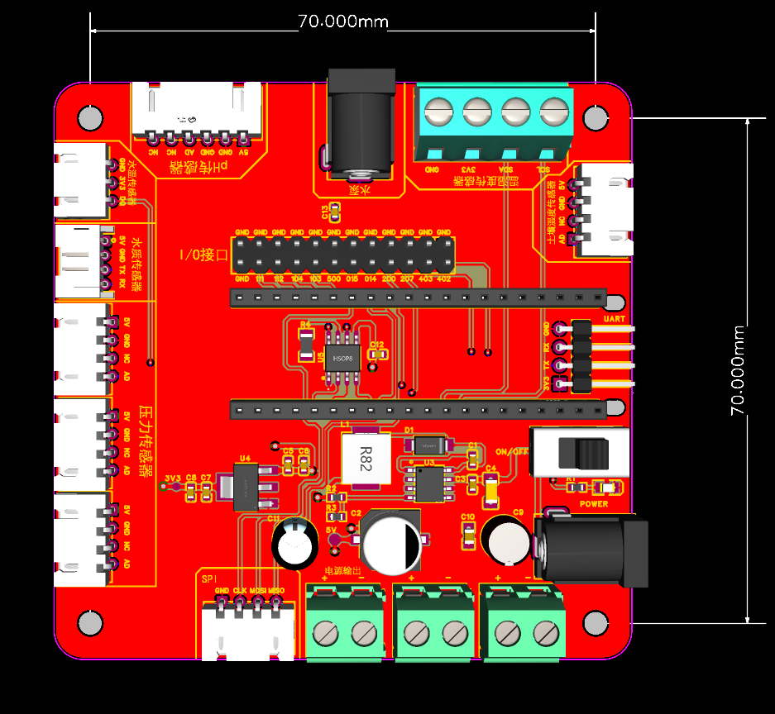

5.2 成本与可维护性分析
从成本构成看，系统主要成本来自 QSM368ZP-WF 开发套件、机械臂、深度相机或普通摄像头、水质传感器、水泵、结构件和电源模块。竞赛样机阶段为了验证功能，可以使用较高规格的摄像头和机械臂；如果后续产品化，可以根据功能裁剪降低成本，例如将部分视觉任务迁移到普通 RGB 摄像头方案，或把机械臂作为高配版本功能。
可维护性方面，系统将传感器、水泵、机械臂和通信终端模块化。水质传感器和水泵属于易维护部件，应设计为可拆卸；盆栽区应允许用户更换土壤和植物；鱼缸区应保留手动清洗空间。软件上，设备参数、阈值和运行模式应支持在 Web 端配置，避免每次调整都需要重新烧录程序。
QSM368ZP-WF 的本地日志和边缘服务能力也有助于维护。设备运行日志、模型推理状态、传感器异常和执行器状态可以在本地控制台或云端页面查看，维护人员不需要每次到现场拆机排查。对于多台设备部署场景，后端可以扩展为设备管理平台。

5.3 应用前景
在居家消费市场，AquaGarden 可以作为智能鱼缸和智能盆栽的融合产品。它不仅提供观赏价值，还能实际减少用户换水、浇水和投喂的负担。对于生活节奏快的用户，远程告警和自动控制具有明显实用价值。
在教育科普场景，AquaGarden 可以作为综合实验平台。学生可以观察水质变化、鱼类行为、植物生长和传感器数据之间的关系，也可以学习 Linux 边缘开发、NPU 模型部署、机械臂控制、视觉识别和大模型应用。
在商业展示场景，AquaGarden 具备较强互动性。机械臂动作、实时数据大屏、自然语言问答和水陆生态景观能够形成完整展示效果。通过 QSM368ZP-WF 的本地多媒体处理和边缘推理能力，展厅方可以在现场稳定演示视觉识别和自动执行流程。
在智慧农业和社区生态方向，AquaGarden 虽然是小型居家系统，但技术逻辑可以扩展到更大规模的鱼菜共生或环境监测场景。多设备接入云端后，可以形成分布式生态监测与边缘分析节点。

参考文献
[1] 2026 年全国大学生物联网设计竞赛移远通信赛道说明文档。
[2] 移远通信. QSM368ZP-WF 开发套件资料、用户指导、硬件指导、软件指导与 SDK 资料。
[3] AYON M F I, NAHAR S, RAHMAN A, et al. An IoT-Enabled Smart Aquarium System for Real-Time Water Quality Monitoring and Automated Feeding[J/OL]. arXiv, 2026.
[4] HSIAO S J, SUNG W T. Building a Fish-Vegetable Coexistence System Based on a Wireless Sensor Network[J]. IEEE Access, 2020, 8: 192131-192146.
[5] AGRAWAL A, MAGANTI P, MAITI R R. Cyber Physical Aquaponic System (CyPhA): a CPS Testbed[J/OL]. arXiv, 2023.
[6] ZAMNURI M A H B, QIU S, RIZALMY M A A B, et al. Integration of IoT in Small-Scale Aquaponics to Enhance Efficiency and Profitability: A Systematic Review[J]. Animals, 2024, 14(17): 2555.
[7] JOCHER G, CHAURASIA A, QIU J. Ultralytics YOLOv8[EB/OL]. 2023.
[8] MACENSKI S, FOOTE T, GERKEY B, et al. Robot Operating System 2: Design, architecture, and uses in the wild[J]. Science Robotics, 2022, 7(66): eabm6074.
[9] 农业农村部办公厅. 关于推介发布 2024 年农业主导品种主推技术的通知[EB/OL]. 2024.
[10] 光鉴科技. Deptrum Aurora 930 系列产品用户手册[Z]. 上海: 光鉴科技, 2024.

